Starši in otroci pozdravljeni.

Razmere pri nas in drugod po svetu so nas postavile v situacijo, ko so posledično tudi vrtci zaprli svoja vrata.
Otroci in nekateri starši so tako ostali doma. Hvala vsem tistim, ki kljub razmeram v državi delate in skrbite za nas državljane.
Prostor izvajanja predšolske vzgoje se je omejil na domače okolje, a se ni ustavil, temveč nam je omogočil, da se osredotočimo nase, na svoje otroke, na družino.
Dolžnost staršev je, da poskrbite za zdravje in varnost sebe in svojih otrok.
Verjamemo, da ste se in ste tudi svoje najmlajše poučili o ukrepih za preprečevanje širjenja nalezljivih bolezni. Vztrajajte še naprej.

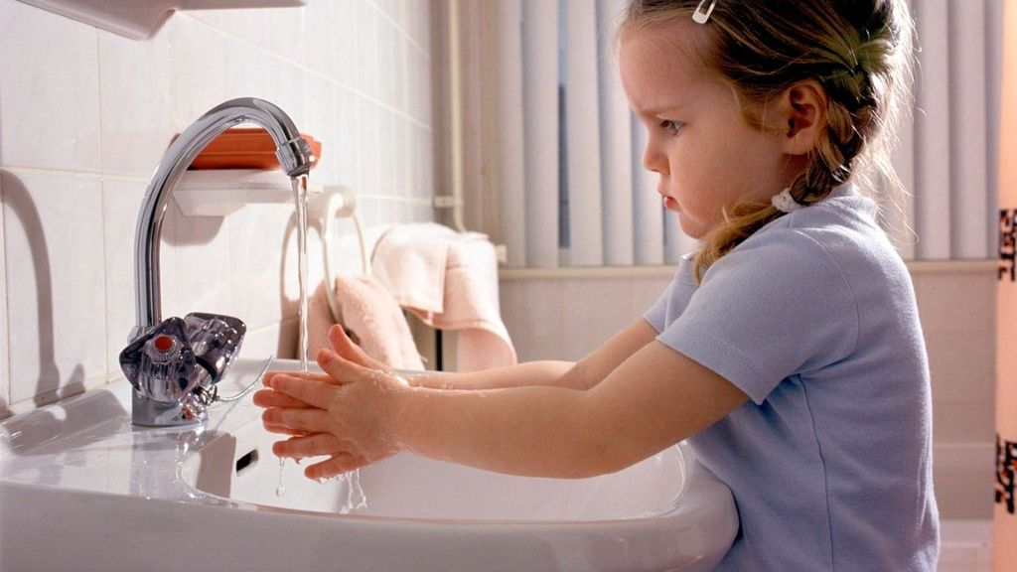

Skupaj z otrokom lahko preberete tudi pravljico o korona-virusu, ki naj vam služi kot didaktični pripomoček za utrjevanje že znanega in lažje sprejemanje stanja, v katerem se trenutno nahajamo vsi. Žal to ni pravljica, temveč resničnost in tako jo moramo posredovati tudi otrokom.
PRAVLJICA O KORONAVIRUSU
https://mojpogled.com/covid-in-koroncki-pravljica-o-koronavirusu/

PRAVLJICA O KORONAVIRUSU2
http://online.fliphtml5.com/bbgci/moon/#p=12

Da bomo čim lažje prebrodili dano situacijo, vam ponujamo nekaj nasvetov:
- Z otrokom ohranjamo dnevno rutino (določimo uro za skupen zajtrk, vodeno dejavnost, igra po želji otrok, gibanje na prostem, kosilo, počitek,…).
- Lahko si izdelamo dnevni načrt ali celo koledar (nanj označimo vreme, dejavnost, ki jo bomo izvedli npr. izdelava lutke na palčki, branje pravljice, telovadba - s starejšim otrokom zapišemo, z mlajšim pa narišemo, označimo s simbolom).
- Otroka vključimo v aktivnosti, ki jih izvajamo odrasli (npr. pomoč pri pripravi kosila, priprava mize, zlaganje perila, brisanje prahu), mlajšim dovolimo igro z različnimi rekviziti, kjer lahko posnemajo odraslega.

Pri vseh dejavnostih, aktivnostih, ko imamo omejene stike z ostalimi ljudmi, so vam lahko v pomoč nekatere vsebine, ki jih ponujajo na spletu:

-KNJIŽNICA ČRNOMELJ
dostop do e-knjig (https://www.biblos.si)

- LUTKOVNE PREDSTAVE
https://4d.rtvslo.si/oddaja/lutkovne-predstave/173251139

-OTROŠKE REVIJE
ZMAJČEK https://www.zmajcek.net/otroci/igrarije/

CICIBAN https://www.mladinska.com/ciciban

-USTVARJAJMO Z OTROKI

http://www.antus.si/ustvarjanje/ideje/otroci/

https://www.pinterest.com/FortMagicFun/fun-for-kids/

Upamo, da ste vsi zdravi. Da bo tako tudi v prihodnje, upoštevajte nasvete in

#ostanitezdravi
#ostanitedoma

Kolektiv vrtca Črnomelj

